Государственное бюджетное профессиональное образовательное учреждение «Московское среднее специальное училище олимпийского резерва №1» Москомспорта

МЕТОДИЧЕСКАЯ РАЗРАБОТКА

на тему:

«Самомассаж как средство восстановления спортсменов»

Выполнил: преподаватель
Блинов Сергей Викторович

Москва, 2020

СОДЕРЖАНИЕ
ВВЕДЕНИЕ………………………………………………………………………………………3
- ОСНОВНЫЕ ВИДЫ МАССАЖА……………………………………………………....5
- ВОССТАНОВИТЕЛЬНЫЙ МАССАЖ…………………………………………….….10
- САМОМАССАЖ…………………………………………………………………….…12
- ПРОТИВОПОКАЗАНИЯ К ПРИМЕНЕНИЮ МАССАЖА И САМОМАССАЖА...14
ЗАКЛЮЧЕНИЕ…………………………………………………………………………………15
СПИСОК ИСПОЛЬЗУЕМЫХ ИСТОЧНИКОВ………………………………………………16

ВВЕДЕНИЕ
Массаж возник в глубокой древности. Слово «массаж» происходит от греческого слова «μασσω», что значит «месить», «мять», «поглаживать». Массаж как метод лечения применялся уже в третьем тысячелетии до н.э. в Китае, затем в Японии, Индии, Греции, Риме. Записи о массаже появляются у арабов. Из глубины веков до нас дошло и описание лечебных методик акупунктуры, акупрессуры. Надавливаний на определённые точки, Памятники древности, такие, как сохранившиеся алебастровые барельефы, папирусы, на которых изображены различные массажные манипуляции, свидетельствуют о том, что ассирийцы, персы, египтяне и другие народы хорошо знали массаж и самомассаж.
В Европе в средние века массаж не применялся из-за преследования инквизиции. Только в период Возрождения снова возник интерес к культуре тела и массажу. В России в XVIII в. массаж пропагандировал М.Я. Мудров. В XIX в. развитию массажа способствовали работы шведского специалиста П. Линга, создателя «шведского массажа». Большая заслуга в распространении массажа принадлежит И.В. Заблудовскому; предложенная им техника массажа сохранила своё значение и в наши дни. Среди основоположников лечебного и спортивного массажа в нашей стране следует упомянуть А.Е. Щербака, А.Ф. Вербова, И.М. Саркизова-Серазини и др.

Эффективным и незаменимым средством восстановления сил и повышения работоспособности спортсменов является спортивный массаж и самомассаж.
Процесс подготовки спортсменов высокого класса характеризуется большим объемом тренировочных нагрузок, высокой их интенсивностью, большим числом повторений в недельном цикле, серьезными требованиями, предъявляемыми к психологической подготовленности спортсменов. Все это может привести к значительному утомлению, перенапряжению и перетренированости.
В настоящее время уже ни у кого не вызывает сомнения, что восстановление – это неотъемлемая часть тренировочного процесса, не менее важная, чем сама тренировка. Эффективность восстановительного массажа была доказана многими исследователями и специалистами в области спорта и спортивной медицины. Основоположник советской системы спортивного массажа профессор И. М. Саркизов-Серазини говорил: «Восстановительный массаж является одним из главных средств восстановления повышения спортивной работоспособности. Сейчас он признан во всем мире, а через десять лет о нем будут говорить как о незаменимом и самом эффективном средстве восстановления работоспособности при любой физической и психической нагрузке.
В последнее время массажу как незаменимому средству восстановления уделяется все большее внимание. Это объясняется главным образом тем, что массаж применим в любых условиях, при любых функциональных состояниях спортсмена, хорошо дозируется по времени и силе приемов и сочетается с другими средствами восстановления, а также дает высокий «экспресс»-эффект.
ОСНОВНЫЕ ВИДЫ МАССАЖА
Массаж (от франц. massage, masser – растирать, от араб. mass – касаться, щупать) – лечебный метод, заключающийся в дозированном механическом и рефлекторном воздействии на органы и ткани организма, осуществляемом рукой массажиста или специальным аппаратом.
ОСНОВНЫЕ ВИДЫ МАССАЖА
виды массажа | методы массажа | формы массажа
гигиенический (оздоровительный); | ручной | общий
лечебный | аппаратный | частный
спортивный | комбинированный | самомассаж
косметический
Массаж – это совокупность приёмов механического дозированного воздействия в виде трения, давления, вибрации, проводимых непосредственно на поверхности тела человека как руками. Так и специальными аппаратами через воздушную, водную или другую среду. Массаж может быть общим и местным. В зависимости от задач различают следующие виды массажа: гигиенический (косметический), лечебный, спортивный, самомассаж.
Гигиенический массаж. Это вид массажа – активное средство профилактики заболеваний, сохранения работоспособности. Он назначается в форме общего массажа или массажа отдельных частей тела. При его выполнении применяют различные приемы ручного массажа, специальные аппараты, используются самомассаж (в сочетании с утренней гимнастикой) в сауне, русской бане, ванне, под душем. Одна из разновидностей гигиенического массажа – косметический – проводится при патологических изменениях кожи лица и как средство предупреждения её старения.
Лечебный массаж. Этот вид массажа является эффективным методом лечения разнообразных травм и заболеваний. Различают следующие его разновидности:
- классический – применяют без учёта рефлекторного воздействия и проводят вблизи повреждённого участка тела или непосредственно на нём;
- сегментарно-рефлекторный – выполняют с целью рефлекторного воздействия на функциональное состояние внутренних органов и систем, тканей; при этом используют специальные приёмы, воздействуя на определённые зоны – дерматомы;
- соединительно-тканный – воздействуют в основном на соединительную ткань, подкожную клетчатку; основные приёмы соединительно-тканного массажа проводят с учётом направления линий Беннингофа;
- периостальный – при этом виде массажа путём воздействия на точки в определённой последовательности вызывают рефлекторные изменения в надкостнице;
- точечный – разновидность лечебного массажа, когда локально воздействуют расслабляющим или стимулирующим способом на биологически активные точки (зоны) соответственно показаниям при заболевании либо нарушении функции или при боли, локализованной в определённой части тела.
- аппаратный - осуществляется с помощью вибрационных, пневмовибрационных, вакуумных, ультразвуковых, ионизирующих приборов; применяют также разновидности баростимуляционного, электростимуляционного и других видов массажа (аэроионный, различные аппликаторы);
- лечебный самомассаж – используется самим больным, может быть рекомендован лечащим врачом, медсестрой, специалистом по массажу, ЛФК. Выбираются наиболее эффективные приёмы для воздействия на данную область тела.
Спортивный массаж. Спортивный массаж – это комплекс специальных массажных приемов, направленных на сохранение мышечного тонуса, подготовке организма к большим нагрузкам, восстановлению работоспособности после тренировок и соревнований. В настоящее время его используют не только при подготовке спортсменов, но и при различных заболеваниях и повреждениях в качестве мощного лечебного и профилактического средства.

Виды спортивного массажа:
- тренировочный – содействует подготовке спортсмена к наивысшим спортивным достижениям в возможно короткие сроки и с наименьшей затратой психофизической энергии;
- предварительный – способствует наилучшей подготовке спортсмена к соревнованию или тренировочному занятию;
- восстановительный – применяется после нагрузки и при любой степени утомления для максимально быстрого восстановления различных функций организма, а также с целью повышения его работоспособности;
- массаж при спортивных травмах и различных заболеваниях, связанных со спортом.
Соответственно задачам выделяют следующие его разновидности: гигиенический, тренировочный, предварительный и восстановительный.
Гигиенический массаж обычно делает сам спортсмен одновременно с утренней гимнастикой, разминкой.
Тренировочный массаж проводится для подготовки спортсмена к наивысшим спортивным достижениям в более короткое время и с меньшей затратой психофизической энергии. Используется во всех периодах спортивной подготовки. Методика тренировочного массажа зависит от задач. Особенностей вида спорта. Характера нагрузки и других факторов.
Предварительный массаж применяют для нормализации состояния различных органов и систем спортсмена перед предстоящей физической или психоэмоциональной нагрузкой. В зависимости от задач различают следующие виды предварительного массажа: разминочный, согревающий, мобилизующий, тонизирующий (возбуждающий, стимулирующий), успокаивающий (седативный).
Восстановительный массаж – вид спортивного массажа, который применяется после разного рода нагрузок (физической, умственной) и при любой степени утомления, усталости для максимально быстрого восстановления различных функций организма спортсмена и повышения его работоспособности. Кратковременный восстановительный массаж проводят в перерыве длительностью в 1—5 мин между раундами, во время отдыха между попытками (подходами к снарядам).
Основными задачами кратковременного восстановительного массажа являются:
· снять чрезмерное неврно-мышечное и психологическое напряжение;
· расслабить нервно-мышечный аппарат и создать условия для оптимально быстрого восстановления организма;
· устранить имеющиеся болевые ощущения;
· повысить общую и специальную работоспособность, как отдельных частей тела, так и всего организма.
Восстановительный массаж в перерыве, равном 5-20 мин, применяется между таймами у футболистов, борцов, гимнастов, легкоатлетов. При этом выполняют приёмы массажа с учётом специфики вида спорта, времени до последующей нагрузки, степени утомлённости организма, психического состояния. Наибольший эффект можно получить от восстановительного массажа в течение 5-10 мин в сочетании с контрастным душем.
Восстановительный массаж в перерыве от 20 мин до 6 ч применяется у прыгунов в воду, борцов, легкоатлетов и других спортсменов. В зависимости от состояния спортсмена его целесообразно проводить за 2 сеанса:
1-й длится 5-12 мин, массируют те группы мышц, которые несли основную нагрузку при данном виде спорта; 2-й от 6 до 20 мин, при этом массируют не только группы мышц, несших максимальную нагрузку, но также части тела, расположенные выше и ниже этих мышц.
При многодневных соревнованиях восстановительный массаж применяют в таких видах спорта, как бокс, борьба, лыжный спорт, фигурное катание, шахматы и др., когда пассивный отдых не снимает накопившегося утомления и не дает желаемого эффекта восстановления. Данный вид восстановительного массажа проводят сеансами.
В его задачи входит:
· снять нервно-мышечное и психическое напряжение;
· в предельно короткое время восстановить и повысить работоспособность спортсмена;
· содействовать нормализации ночного сна.
В выходные дни, дни отдыха от соревнований спортсмены стремятся восстановить свои силы, повысить работоспособность, используя восстановительный массаж (1-3 сеанса). После завершения соревнований комплекс медико-биологических средств включает в себя разновидности восстановительного массажа (ручного, вибрационного, ультразвукового) в сочетании с баней, гидромассажем, аэроионотерапией и другими видами воздействий.
Самомассаж. В повседневных условиях далеко не всегда есть возможность воспользоваться услугами специалиста по массажу. В таких случаях можно применить самомассаж. Приступая к освоению методики самомассажа, необходимо соблюдать следующее:
- все движения массирующей руки совершать по ходу тока лимфы к ближайшим лимфатическим узлам;
- верхние конечности массировать по направлению к локтевым и подмышечным лимфатическим узлам;
- нижние конечности массировать по направлению к подколенным и паховым лимфатическим узлам;
- грудную клетку массировать спереди и в стороны по направлению к подмышечным впадинам;
- шею массировать книзу по направлению к надключичным лимфатическим узлам;
- поясничную и крестцовую области массировать по направлению к паховым лимфатическим узлам;
- сами лимфатические узлы не массировать;
- стремиться к оптимальному расслаблению мышц массируемых областей тела;
- руки и тело должны быть чистыми;
- в некоторых случаях самомассаж можно проводить через тонкое хлопчатобумажное или шерстяное бельё.
Необходимо отметить, что самомассаж требует от массирующего значительной мышечной энергии, создаёт большую нагрузку на сердце и органы дыхания, как и всякая физическая работа. Вызывая при этом накопление в организме продуктов обмена веществ.
К тому же при его выполнении нет свободы в движениях, да и отдельные манипуляции затруднены. Тем самым ограничивается рефлекторное воздействие массажа на организм.
Самомассаж можно проводить в любое время суток, в любой удобной позе – за письменным столом, на сиденье автомобиля, в лесу во время похода, на пляже, в бане и т.п. Зная основы точечных воздействий, можно эффективно предупреждать различные нарушения функций и заболевания.
При проведении спортивного массажа используют основные приёмы классического массажа: поглаживание, растирание, разминание, выжимание, ударные приёмы, вибрации, пассивные и активные движения.
Основные приёмы классического массажа и их разновидности
Основные приёмы классического массажа | Разновидности основных приёмов классического массажа | Характеристика массажных приёмов по направлению их выполнения | Какой частью руки выполняется массажный приём (приёмы)
Поглаживание | Глажение  Гребнеобразное  Щипцеобразное  Крестообразное | Плоскостное (продольное, поперечное, спиралевидное) Обхватывающее (зигзагообразное, кольцевое, поперечное) | Ладонью, тылом кисти, указательным и большим пальцами, большим пальцем и ладонной поверхностью
Растирание | Пиление  Смещение  Щипцеобразное  Крестообразное | Плоскостное (продольное, поперечное, спиралевидное круговое) Обхватывающее (зигзагообразное, кольцевое, поперечное) | Ладонью, большим пальцем, кулаком (кулаками), фалангами 2-5 пальцев, указательным и большим пальцами
Разминание | Валяние, сдвигание, выжимание, щипцеобразное сжатие, надавливание, вытяжение (растяжение) | Продольное, Поперечное, Кольцевое, Спиралевидное | Одной рукой, двумя руками, основание ладони, подушечки 2-5 пальцев, локтем
Вибрация | Потряхивание  Встряхивание  Сотрясение  Пересекание | Непрерывистая (стабильная, лабильная) Прерывистая | Ладонью, большим пальцем, основанием ладони
Ударные приёмы | Рубление  Поколачивание  Похлопывание | Продольное  Поперечное | Локтевым краем кисти, ладонью (ладонями), кулаками
Поглаживание – это манипуляция, при которой массирующая рука скользит по коже, не сдвигая её в складки, с различной степенью надавливания.
Растирание – это манипуляция, при которой массирующая рука никогда не скользит по коже, а смещает её, производя сдвигание, растяжение в различных направлениях.
Разминание – это приём, при котором массирующая рука выполняет 2-3 фазы:
1) фиксация, захват массируемой области;
2) сдавливание, сжимание;
3) раскатывание, раздавливание, само разминание.
Вибрация. При вибрации массирующая рука или вибрационный аппарат передает телу массируемого колебательные движения.
Движение – это элементарные двигательные акты, характерные для того или иного сустава в зависимости от его физиологической подвижности. Исходя из количества суставных поверхностей, принимающих участие в образовании суставов, их делят на простые (две суставные поверхности) и сложные (более двух), а также комплексные (между сочленяющимися поверхностями имеется диск, мениск) и комбинированные (несколько суставов функционируют совместно самостоятельно). Объём движения в суставе зависит от его строения и разности угловых размеров суставных поверхностей: вокруг фронтальной оси – сгибание и разгибание; сагиттальной – приведение и отведение; продольной – вращение; при комбинированном движении вокруг всех осей – круговое движение.
Выделяют следующие разновидности приёма движения: с сопротивлением, с уступанием, изометрические, идеомоторные, артикуляционные, мимические.

ВОССТАНОВИТЕЛЬНЫЙ МАССАЖ
Восстановительный массаж применяется в процессе тренировочных занятий (между упражнениями на отдельных снарядах – у гимнастов, подходами к штанге тяжелоатлетов); между тренировочными занятиями (если они проводятся 2-4 раза в день): после тренировочных занятий; во время соревнований, особенно продолжительных (у прыгунов с шестом, прыгунов в воду, фехтовальщиков); после первого дня выступлений; наконец, после окончания соревнований.
Конкретная методика сеанса восстановительного массажа зависит от решаемой задачи. Он может быть назначен сразу после физической или психической нагрузки с целью снять нервное напряжение. В этом случае применяется кратковременный легкий массаж.
Если была проведена серия прыжков в воду или гимнаст закончил выступление на одном снаряде, проводится кратковременный восстановительный массаж с целью снять чувство усталости. Перерыв между схватками у борцов может составлять 20-60 минут. В этом случае восстановительный массаж должен содействовать наиболее быстрому восстановлению двигательной работоспособности.
Восстановительный массаж обязательно должен проводиться и в том случае, если утомление было вызвано в первой половине дня, а повторная нагрузка будет только на следующий день. Такой длительный перерыв позволяет назначить два сеанса восстановительного массажа. Они не только восстановят работоспособность,
но и повысят ее.
В любом случае цель восстановительного массажа – восстановление и повышение общей работоспособности спортсмена после утомления. Частные задачи в каждом случае могут быть разными, и от них зависит конкретное содержание сеанса восстановительного массажа. Если цель массажа другая, его нельзя считать восстановительным. Массаж, например, может быть предварительным, мобилизующим, профилактическим, тренировочным.
В наше время массаж применяется практически во всех лечебных и оздоровительных учреждениях. Методика массажа и самомассажа, построенная с учётом клинико-физиологических, а не анатомо-топографических принципов, является эффективным средством лечения, восстановления работоспособности, снятия усталости, а главное – служит для предупреждения и профилактики различных заболеваний.

Восстановительный массаж в конькобежном спорте
В этом виде спорта нередки переохлаждения и обморожения. Высокие требования предъявляются к кардиореспираторной системе, нервно-мышечному аппарату, особенно в подготовительном периоде. Кроме того, в тренировках используются упражнения, развивающие силу (с отягощением, прыжки в гору, ролики и т. д.). Большие нагрузки выполняет спортсмен зимой, когда наряду с нагрузками существенное воздействие на организм оказывают метеорологические условия.
Восстановительный массаж показан 2—3 раза в неделю (25 — 35 мин). При этом особое внимание уделяется массажу дыхательной мускулатуры (межреберные промежутки, диафрагма), нижних конечностей и поясницы у конькобежцев; спины, плечевого пояса, рук, ног и дыхательной мускулатуры — у лыжников-гонщиков. Один раз в неделю массаж проводится в сауне; массируют спину и наиболее нагруженные мышцы.
Эффективен восстановительный ручной массаж в ванне (температура воды 36 — 38°); продолжительность 15 — 25 мин. Приёмы: поглаживание, растирание, разминание и активно-пассивные движения.
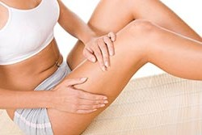
САМОМАССАЖ
Очень полезно выполнять тонизирующий массаж, а точнее – самомассаж. Он оказывает стимулирующее воздействие и увеличивает возможности всего организма.
Также важным средством борьбы с утомлением, средством восстановления работоспособности является самомассаж. Не всегда в быту и в спорте можно воспользоваться услугами квалифицированного массажиста. Поэтому каждый спортсмен, освоив основные приемы массажа, может делать его сам себе. Конечно, самомассаж не может заменить работу массажиста. Но польза его в определенных условиях несомненна.

Принципы самомассажа:
- движения должны совершаться по ходу лимфатических сосудов,
- лимфатические узлы массировать нельзя,
- массируемые мышцы должны быть расслаблены в определенном, наиболее удобном положении,
- тело должно быть чистым,
- в качестве смазывающих веществ можно использовать тальк, детскую присыпку или различные мази,
- в самомассаже используют минимум приемов: бедро, голень, стопы, поясничную область массируют двумя руками,
- при травмах и заболеваниях, а также после сильного утомления ударные приемы применять не разрешается,
- самомассаж может быть локальным и общим,
- продолжительность самомассажа 5-20 мин,
- последовательность самомассажа: волосистая часть головы, шея, спина, поясница, ноги, грудь, живот, руки.
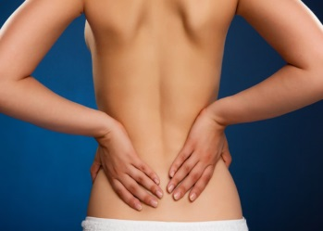
Самомассаж поясничной области. Для его выполнения следует сесть и немного прогнуть спину в пояснице, слегка отклонившись назад. Заведя руки за спину, надо провести поглаживание тыльными сторонами ладоней в направлении сверху вниз и в стороны. Подушечками пальцев или фалангами пальцев кисти, сжатой в кулак, проводят растирание, уделяя особое внимание гребням подвздошной кости. Разминание околопозвоночных мышц производят косточками пальцев. Завершается процедура похлопыванием.
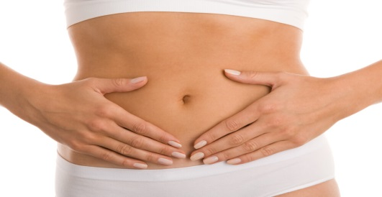
Самомассаж живота. Выполняется в положении лежа на спине с согнутыми ногами. Начинают с поглаживания, проводимого по кругу (справа-вверх-налево-вниз, постепенно расширяющимися кругами от пупка до периферии живота, обходя всю его поверхность). Для растирания передней брюшной стенки применяется пиление ребрами ладоней и (в отдельных местах) пальцами рук. Также растирают реберные дуги и гребни подвздошных костей. Заканчивается массаж сотрясением живота в различных направлениях.
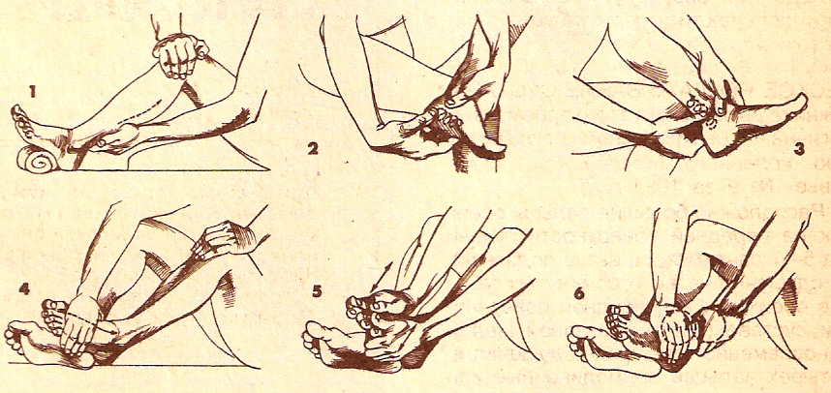
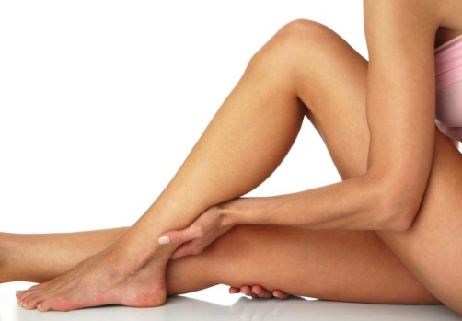
Самомассаж ноги. Проводится в положении сидя. Нога должна быть расслаблена, пятка пусть стоит на твердой основе. Начинается с общего поглаживания в направлении от периферии к центру – от стопы к туловищу двумя руками, плотно обхватывающими конечность. Делать 10 раз. Затем переходят к массажу голеней и бедер. Растирание и разминание мышц голени делают двумя руками, причем разминание проводят как поперечными движениями, так и продольными снизу вверх. Используются пересекание, валяние, на боковых и передних поверхностях – строгание. Заканчивается самомассаж ноги похлопыванием.
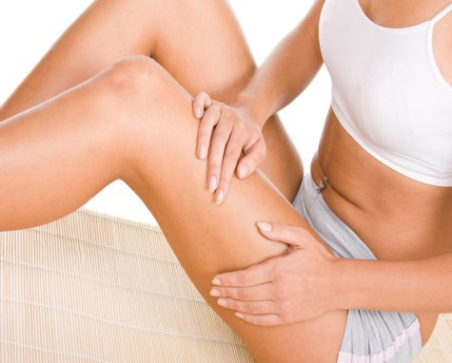
Самомассаж бедра. Начинается с поглаживания в направлении от колена к центру; обхватив двумя руками отдельные мышечные группы, растирают их полукружными движениями опорных поверхностей ладоней. Используют пиление. Захватив бедро обеими руками с наружной и внутренней стороны, применяют продольное разминание обеими руками в направлении от периферии к центру. Затем следует похлопывание ладонями и поколачивание кулаком.
Противопоказания к применению массажа
Существуют определённые ограничения в применении массажа. Так массаж противопоказан при следующих заболеваниях и состояниях организма:
- при грибковых и гнойничковых заболеваниях кожи (эпидермофития, пиодермия и др.);
- острых респираторных заболеваниях (грипп, ОРЗ и др.);
- фурункулезе;
- инфицированных ранах;
- ангине;
- артритах в стадии обострения;
- онкологических заболеваниях;
- острой крапивнице, отеке Квинке и т. п.;
- тромбофлебитах;
- тромбозах сосудов;
- болезнях крови, капилляров;
- активной форме туберкулеза;
- ревматизме в активной фазе;
- острых болях, каузалгических болях;
- остром периоде травмы, гематомы;
- язвенной болезни желудка и двенадцатиперстной кишки в стадии обострения;
- маточном кровотечении;
- острых гинекологических заболеваниях (аднексит, кольпит и др.).
Кроме того, при различных травмах, заболеваниях могут быть временные противопоказания к массажу, которые определяет врач. Процедура массажа может быть отменена при обострении, плохой переносимости больным процедур массажа.

ЗАКЛЮЧЕНИЕ
Перед массажем желательно принять теплый душ или обтереться влажным полотенцем, затем насухо вытереться и обнажить только необходимую часть тела. Одежда не должна мешать массажу, при значительном волосяном покрове можно массировать через бельё или применять кремы, эмульсии. Ссадины, расчёсы, царапины и другие повреждения кожи нужно предварительно обработать.
Для наибольшего эффекта необходимо добиться полного расслабления мышц массируемой области. Такое состояние наступает в так называемом среднем физиологическом положении, когда суставы конечностей согнуты под определённым углом.
В правилах поведения массажиста необходимо выделить 2 основных аспекта – психологический и технический. К психологическому относится внимательность, терпеливость, тактичность, дружелюбие, спокойствие, уверенность в правильности выполнения плана сеанса массажа с учётом состояния пациента; к техническому – умение делать любой вид массажа, выбирать наиболее эффективные приёмы, соблюдать рациональную последовательность отдельных основных и вспомогательных приёмов массажа, учитывать адекватность ответной реакции пациента на проведённый сеанс или курс массажа.
Массажист должен хорошо знать анатомию, физиологическое действие отдельных приёмов массажа, проводить диагностическое пальпаторное обследование, обладать развитым чувством осязания.
Необходимо соблюдать гигиенические требования, коротко стричь ногти, при жирной коже рук использовать питательные кремы «Томатный», «Виктория», при сухой коже применять кремы «Велюр», «Персиковый», «Утро», «Нектар». Следует мыть руки водой температуры 18-20 градусов. Если кожа рук от частого мытья становится сухой, применяют мыла «Косметическое», «Глицериновое», «Вазелиновое», Янтарь». Одежда должна быть свободной, на руках не следует носить предметы, которые могут травмировать кожу пациента, а обувь лучше носить на низком каблуке. Необходимо выбирать при массаже наиболее удобную рабочую позу, сохранять правильный ритм дыхания, работать обеими руками, вовлекая только те мышцы, которые выполняют данный приём массажа.
Вопросы, связанные с назначением массажа, требуют соблюдения медицинской этики. При назначении массажа указывается в каком сочетании с другими процедурами следует применять его разновидности, постоянно осуществляется контроль за реакцией пациента на каждый курс массажа.
СПИСОК ИСПОЛЬЗУЕМОЙ ЛИТЕРАТУРЫ
1. “Помоги себе сам”, Москва, Физкультура и спорт, 1992.
2. Дубровский В.И., Дубровская Н.М. "Практическое пособие по массажу". М.,1993 г.
3. Саркизов-Серазини И.М. "Спортивный массаж." М., Физкультура и спорт., 1963 г.
4. Куничев Л.А. "Лечебный массаж." Л.,1985.

